Conf/wrapper.xml修改wrapper.java.additional.10=-Xmx1024m

wrapper.java.additional.11=-Xms512m

Conf/schema.xml 中的 dataNode配置数据库名

DataHost配置数据库连接
启动了mycat, 根据server.xml中的用户名和密码可以像连接mysql一样连接.
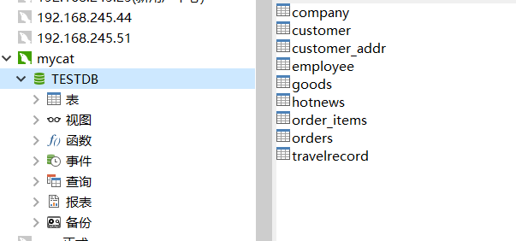
Company表是全局表,插入数据时,会在dataNode配置的数据库同时插入信息.
Travelrecord表插入数据时,根据rule规则,只会插入一个数据库的表中.
单库分表时候注意,下载1.6.6版本,还要事先在mysql中先建立好分表.

Mycat的读写分离要事先配置好mysql的读写分离

